|  |  |
| --- | --- |
|  | **บันทึกข้อความ** |

ส่วนราชการ กสส. (กง.สอ.) โทร. 0 ๒๒๔๑ ๙๐๐๐ ต่อ 2112

# ที่ มท ๐๘21.2/ วันที่ มิถุนายน 2568

**เรื่อง** ขอความอนุเคราะห์ประชาสัมพันธ์และจัดกิจกรรมรณรงค์ด้านอนามัยสิ่งแวดล้อม "๔ กรกฎาคม  
วันอนามัยสิ่งแวดล้อมไทย" ประจำปี ๒๕๖๘

## เรียน อสถ.

1. **ต้นเรื่อง**

สถ. ได้รับแจ้งจากกรมอนามัย (กอ.) ว่า กอ. ได้ดำเนินงานโครงการวันอนามัยสิ่งแวดล้อมไทย ประจำปี ๒๕๖๘ เพื่อเทิดพระเกียรติศาสตราจารย์ ดร. สมเด็จพระเจ้าน้องนางเธอ เจ้าฟ้าจุฬาภรณวลัยลักษณ์ อัครราชกุมารีกรมพระศรีสวางควัฒน วรขัตติยราชนารี ที่พระองค์ทรงมีพระกรุณาธิคุณพระราชทานพระอนุญาตให้วันที่ ๔ กรกฎาคมของทุกปีเป็น "วันอนามัยสิ่งแวดล้อมไทย"  
และมีการจัดกิจกรรมภายใต้หัวข้อ "อนามัยสิ่งแวดล้อมกับวิถีชีวิตสู่สุขภาวะที่ยั่งยืน" (Environmental Health for Healthy Lifestyles and Sustainable Well-Being) ในการนี้ กอ. จึงขอความร่วมมือ สถ. ประชาสัมพันธ์กิจกรรมรณรงค์ฯ ไปยังหน่วยงานที่รับผิดชอบและร่วมจัดกิจกรรม  
ด้านอนามัยสิ่งแวดล้อม "๔ กรกฎาคม วันอนามัยสิ่งแวดล้อมไทย ประจำปี ๒๕๖๘ ภายใต้หัวข้อดังกล่าว ตั้งแต่  
วันนี้จนถึง ๓๑ กรกฎาคม ๒๕๖๘ โดยหน่วยงานที่เข้าร่วมกิจกรรมและส่งรายงานผลการเข้าร่วมกิจกรรม  
ตามแบบฟอร์มรณรงค์ฯ จะได้รับใบประกาศเกียรติคุณการเข้าร่วมกิจกรรมรณรงค์ด้านอนามัยสิ่งแวดล้อมจากกอ. กระทรวงสาธารณสุข **(เอกสาร 1)**

**2. ข้อเท็จจริง**

กง.สอ. ได้ตรวจสอบเอกสารประชาสัมพันธ์และเอกสารเข้ารวมกิจกรรมรณรงค์ฯ   
และได้มีหนังสือถึงสำนักงานส่งเสริมการปกครองท้องถิ่นจังหวัดทุกจังหวัดเพื่อประชาสัมพันธ์กิจกรรมฯ ดังกล่าว ให้ อปท. ในพื้นที่ทราบแล้ว **(เอกสาร 2)**

**3. ข้อเสนอ**

จึงเรียนมาเพื่อโปรดทราบ

(นางสาวสุจิตรา ดาวเรือง)

ผอ.กง.ปร. รกท.

ผอ.กสส.

ผอ.กง.สอ. ...................................................

หน.กง.สอ………………………………………………

จนท. ……………………………………………………….



ที่ มท ๐๘21.2/ว

ถึง สำนักงานส่งเสริมการปกครองท้องถิ่นจังหวัดทุกจังหวัด

ด้วยกรมส่งเสริมการปกครองท้องถิ่นได้รับแจ้งจากกรมอนามัยว่า ได้ดำเนินงานโครงการ  
วันอนามัยสิ่งแวดล้อมไทย ประจำปี ๒๕๖๘ เพื่อเทิดพระเกียรติศาสตราจารย์ ดร. สมเด็จพระเจ้าน้องนางเธอ เจ้าฟ้าจุฬาภรณวลัยลักษณ์ อัครราชกุมารี กรมพระศรีสวางควัฒน วรขัตติยราชนารี   
ที่พระองค์ทรงมีพระกรุณาธิคุณพระราชทานพระอนุญาตให้วันที่ ๔ กรกฎาคมของทุกปีเป็น   
"วันอนามัยสิ่งแวดล้อมไทย" และมีการจัดกิจกรรมภายใต้หัวข้อ "อนามัยสิ่งแวดล้อมกับวิถีชีวิตสู่สุขภาวะที่ยั่งยืน" (Environmental Health for Healthy Lifestyles and Sustainable Well-Being) ในการนี้ จึงขอความร่วมมือกรมส่งเสริมการปกครองท้องถิ่นประชาสัมพันธ์กิจกรรมรณรงค์ฯ ไปยังหน่วยงานที่รับผิดชอบและร่วมจัดกิจกรรมด้านอนามัยสิ่งแวดล้อม "๔ กรกฎาคม วันอนามัยสิ่งแวดล้อมไทย ประจำปี ๒๕๖๘ ภายใต้หัวข้อดังกล่าว ตั้งแต่วันนี้จนถึง ๓๑ กรกฎาคม ๒๕๖๘ โดยหน่วยงานที่เข้าร่วมกิจกรรมและส่งรายงานผล  
การเข้าร่วมกิจกรรมตามแบบฟอร์มรณรงค์ฯ จะได้รับใบประกาศเกียรติคุณการเข้าร่วมกิจกรรมรณรงค์  
ด้านอนามัยสิ่งแวดล้อมจากกรมอนามัย กระทรวงสาธารณสุข

กรมส่งเสริมการปกครองท้องถิ่นพิจารณาแล้ว กิจกรรมดังกล่าวเป็นประโยชน์  
ต่อการบริหารจัดการสิ่งแวดล้อมและสร้างการรับรู้ให้กับประชาชนในท้องถิ่น จึงขอความอนุเคราะห์สำนักงานส่งเสริมการปกครองท้องถิ่นจังหวัดประชาสัมพันธ์เอกสารดังกล่าว ให้องค์กรปกครองส่วนท้องถิ่นในพื้นที่ทราบ รายละเอียดปรากฏตาม QR code ท้ายหนังสือฉบับนี้

กรมส่งเสริมการปกครองท้องถิ่น

มิถุนายน 2568

ผอ.กง.สอ. ......................................

หน.ฝ.ปอ. ......................................

จนท. ..............................................

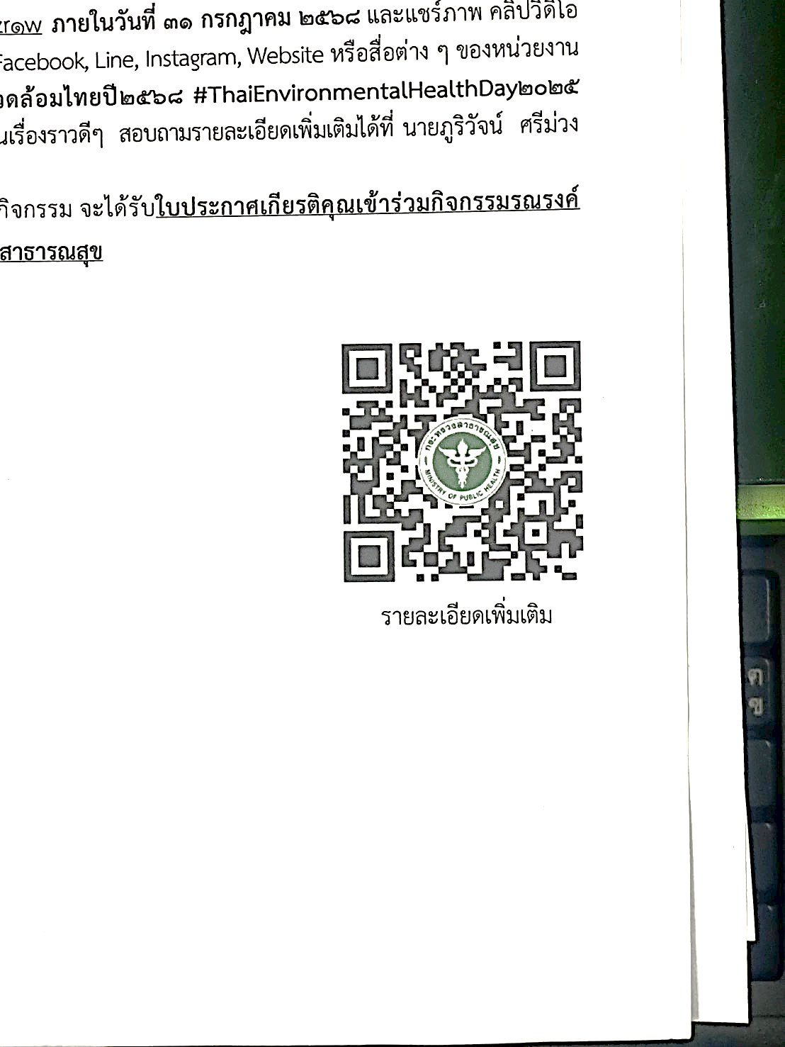

กองสาธารณสุขและสิ่งแวดล้อมท้องถิ่น

ผอ.สสส......................................

หน.ฝ..........................................

พิมพ์/ทาน..................................

กลุ่มงานสิ่งแวดล้อมและการเปลี่ยนแปลงสภาพภูมิอากาศ

โทร. ๐๒ 2๔๑ ๙๐๐๐ ต่อ ๒๑๑๒

ไปรษณีย์อิเล็กทรอนิกส์ Saraban@dla.go.th

ผอ.สสส..............................

หน.ฝ.................................

จนท....................................

ผอ.สสส..............................

หน.ฝ.................................

จนท....................................

ผู้ประสานงาน พิชชากร ฤกษ์สกุลเรือง

เอกสารประชาสัมพันธ์และจัดกิจกรรมฯ

โทร. 096 281 2057